Zdroj → http://www.novinky.cz/domaci/195198-novy-cesky-vynalez-odstrani-diry-ze-silnic-za-nekolik-minut.html

Nový český vynález odstraní díry ze silnic za několik minut

Asfaltové vozovky, které jsou po letošní dlouhé zimě mnohde v zoufalém stavu, lze velmi snadno a levně zbavit děr. Umožňuje to český patent, stroj Silkot 70-80, jenž svede s dvoučlennou osádkou opravit výtluk za 10 až 15 minut. Ale není tu uvedena cena za m²
Dnes19,03,2010, 2:46
K opravám stroj využívá ojedinělou technologii tepelného zpracování odpadu, vznikajího při broušení asfaltových vozovek, jež obce vyvážejí na skládky.
„Napadlo mne, že tento odpad by se po recyklaci dal na opravy starších silnic velmi dobře využít. Mnohem lépe se totiž při správném tepelném zpracování propojí s podkladem,“ řekl ve čtvrtek Právu v nýřanském areálu s. r. o. Komersia West při předvádění tohoto stroje jednatel firmy Siltek Jiří Charvát.
Od nápadu k realizaci uplynulo zhruba pět let. „Dotáhli jsme to do konce společně s firmou Kotrbatý. Ta loni začala Silkot vyrábět a dostali jsme za něj na loňském stavebním veletrhu v Brně zlatou medaili,“ informoval Charvát.

Nahřívací čelo z USA
Nejdůležitějšími součástmi stroje jsou ohřívací zásobník na 1,1 metru krychlového recyklátu a zadní sklopné nahřívací čelo, dovážené z USA. Dále dvounápravový podvozek se sklopným nájezdem pro válec, naviják, plynová soustava s nádržemi na LPG, elektrická soustava a ovládací skříně.
A jak celý proces opravy výtluku vypadá? V zásobníku se recyklát v průběhu tří až pěti hodin předem zahřeje na potřebných 150 až 160 stupňů Celsia. To je dost drahé … kde mají páni vynálezci cenu ? Po příjezdu na místo se ze stroje spustí zahřívací čelo, které nahřeje výtluk i jeho nejbližší okolí rovněž na 150 až 160 stupňů. I to je dost drahé..Recyklát ze zásobníku se pak do výtluku nasype a dokonale zhutní vibračním válcem.
Opravovat lze až 15 centimetrů hluboké díry. Po dalších deseti minutách už přes opravené místo mohou bez problémů jezdit auta. Navíc se díky této technologii nemusí výtluk znovu opravovat nejméně tři roky, zatímco běžně používaná rychlooprava vydrží maximálně rok a je třikrát dražší.

Zájem i v cizině
„Zatím jsme vyrobili pět strojů, ale zájemců je mnohem víc. V deseti evropských zemích máme už uzavřeny smlouvy s dealery, kteří tam budou zajišťovat nejen prodej, ale i kompletní servis,“ informoval Charvát.
SILKOT je teď nabízen ve dvou variantách. Buď na valníku, jenž se připojuje za traktor, nebo na nákladním voze Iveco. Ceníková cena první varianty je 1,95 miliónu korun a té druhé 2,4 miliónu.
Ačkoliv tato novinka umožňuje opravovat silnice i při teplotách pod bodem mrazu a za minimálních nákladů, ??????? čeští silničáři o ni zatím zájem nejeví. „Původně jsme si přitom mysleli, že SILKOT budou používat hlavně Správy údržby silnic. Zřejmě je ale pro ně výhodnější opravovat komunikace draze,“ povzdechl si Charvát. Kde máte porovnání dvou kalkulací cen nového a starého způsobu oprav ?
Jiří Novotný, Právo
Takový vynález jaký se tu v „PRAVU“ presentuje 19.3.2010, možná lepší, tedy jinou inovační myšlenku na opravy vozovek, jsem po měsíčním úsilí, tj.
od dubna do konce května 2006 vymyslel i já ; a završil svůj zlepšovák, ( co také opraví díru „za minutu“ ) právě kalkulačním nabídkovým listem – viz níže, ke dni 30.5. 2006. Chystal jsem se od 1.6.2006, že se vydám na průzkum trhu…což jsem v následujících dnech i udělal. ( bohužel 15 oslovených obcí kolem Děčína neprojevilo vůbec o opravy zájem, přestože moje nabídka byla o 30-40% levnější než soudobý způsob oprav, cenové hladiny 2006 … k mému údivu. )
Tedy dokončil jsem nabídkový list k 30.05.2006, kdy na mě v ten den uvalil Petrásek trestní stíhání, že ho chci zabít ( blbec pošahanej, taková pitomost by mě nenapadla i kdyby mě čert zlatý hory sliboval…) a…a já v té době přitom byl myšlenkami zcela jinde než „u Petráska“, tj. že postavím znova svou firmu na nohy a rozjedu >opravy vozovek< … (( moje „primitivní“ technologie vyžadovala krom suché vozovky pouze pojízdnou multikáru, na ní dva sudy tj. sud pryskyřice a sud tužidla, pár pytlů s pískem, barvivo, smeták, kýbl, šufánek a dva mírně poloožralé zedníky bez vyučení .. a .. za hodinu opraví desítky děr pouhým nalitím plastbetonu do vysmetákované díry ))

…což byly tyto mé zájmy a aktivity v té době – podle „zjištění“ znalce mudrpudra O.Rottera chování duševně nemocného, protože…protože podle něj jsem byl v období 30.5.2006 do 25.7.2006 :
„… nepříčetný, trpící duševní chorobou paranoidní schizofrenií, která se projevuje zejména přítomností bludných přesvědčení převážně persekučního a invertorního typu s odštěpením od běžné reality v akutní fázi paranoidní schizofrenie, s vymizelými rozpoznávacími schopnostmi, pro společnost nebezpečný s doporučením ústavní léčby, protože v ambulantních podmínkách spolupracovat nebude.“
…to je ale vůůůl studovanej ; a já přitom v tom období ( po smrti mé maminky 12.5.2006 a se smutkem na duši, se starostmi o zpopelnění a hrob, atd.) propracovával tuto novou metodu opravy vozovek, dále svou fyziku HDV, a začátkem června už jsem pro mě a mou přítelkyni připravoval návrh trasy krásné pětidenní dovolené po východních Čechách a severní Moravě (průjezdem přes polské Klodzko ) – také v ukázce níže….; a tak moje myšlenky byly v té době zcela jinde než „u Petráskova zabíjení“ (( kde v té době moje přítelkyně, s kterou jsem vedl život samá srandička , v úsměvech, nedělní výlety, v poklidu, ani vůbec nepostřehla a nezaznamenala, že mám už rok s tím volem Petráskem na internetu nějaké hádky )).

… a když jsem se vrátil z té dovolené 26.7.2006 čekalo mě doma opět „milé“ překvapení, šok : volali mě příbuzní co se děje, že včera jsem byl v televizi, TV NOVA, že tam Petrásek předváděl svůj film o tom jak ho chci zabít (??!!??!!). - - neskutečné…

To peklo a psychické utrpení z pronásledování trvá dodnes…

…………………………………………………………………………………………………...

Zde níže ona nádherná technologie pro opravy vozovek z r. 2006 →

Srovnání ceny dvou typů oprav vozovek

A – Oprava výtluků-děr technologií vyfrézováním a vylepením horkým asfaltobetonem ( F + AB)
B – Oprava výtluků-děr technologií Plastbeton ( PB )
---------------------------------------------------------------------------------------------------------------------.

A) cena v technologii ( F + AB ) je na trhu nabídek 4500 – 5000,-Kč/1m² za plošnou výměru už plochy vyfrézované, která je cca 2 až 3 krát větší než plocha skutečné díry.
Udáme-li příklad velikosti díry a pro ní kalkulační vyhodnocení, bude :
Terénní díra 0,10 m² až 0,30 m² se vyfrézováním zvětší na cca 0,6 m²
Trojčlenkou zjistíme :
za 500-1000,-Kč ………... se opraví ……….1,0 m²
za 300- 600,-Kč ………… se opraví ………. 0,6 m² , což odpovídá pravé díře o 0,2 m² ve vozovce
Technologie F + AB = > cena nabídky opravy jedné díry o výměře 0,2 m² = 450,-Kč
dle sdělení Huntířov obalovna p.Vysoudil 412 525 102 ; 737 257 404 ; Skanska CZ a.s., odbor kom.

B) cena v technologii ( PB ) plastbeton
01 - Nejprve cena materiálu ( viz Spolchemie provozovna Sokolnice ) :
- CHS-EPOXY 517 ………… 110 000,-Kč/t = > ( 1,8 t = 1 m³ )
- CHS-tvrdidlo P 11 ………… 137 000,-Kč/t = > ( 1,4 t = 1 m³ )
- písek ST 56 ……………….. 3 000,-Kč/t = > ( 2,2 t = 1 m³ )
- probarvovací hmota ……… 267 000,-Kč/t = > ( 1,6 t = 1 m³ )
- penetrace povrchu před aplikací PB CHS-EPOXY 370 A 25 + P 11 v poměru 100:2 při spotřebě
cca 0,5 kg/m² …………….. 66 300,-Kč/t = > ( 1,7 t = 1 m³ )
Poměr míšení složek nejvhodnější :
10 : 1,1 : 60 : 1,5
dílů EPOXY 517 díl P 11 dílů písku tříděného dílů barvy
1,8t .10 .110 000,- : 1,4t .1,1 . 137 000,- : 2,2t . 60 . 3000,- : 1,6t .1,5 . 267 000,-
198 000,-K 220 000,-K 400 000,-K 640 000,-K
( penetrace 0,5 kg / m² ……. 50,-Kč/m² vč. stěn díry …. bude přičtena na závěr )
198 000,-K + 220 000,-K + 400 000,-K + 640 000,-K = 1 460 000,-K …….poměrová dávka o váze 18 + 1,4 + 140 + 1,6 = 160 t
1 460 000,-Kč : 160 t = 9125,-Kč / t …………. stojí PLASTBETON – dodávka materiálu .
- ztráty hmot při manipulacích – odhad 5% , tedy 9125 + 460 = 9585,- Kč/t – dodávka materiálu
QUIK Pardubice tentýž plastbeton – dodávka hmoty 27 000,-Kč / t tj. ( 2,8 x dražší )
Kolik stojí 1 m³ zjistíme trojčlenkou : 1,9 t …………………… 1m³
9585,- K / t x 1,9 t = 18 210,-Kč /1m³
1 díra je 0,2 m² . 0,06m ( hloubka díry 6 cm ) = 0,012 m³ / 1 ks díry
1 m³ representuje 84 Ks děr ( o velikosti 0,2 m² x 6cm )
01 - 18 210,-Kč /1m³ : 84 ks = cena 217,-Kč /1ks díry za dodávku materiálu.
+ penetrace jedné díry : 50,-K/m² : 5 = 10,-Kč/ 1ks díry za penetraci
C E L K E M ………………………….. 227,-Kč/ 1 díra při 0,2m² …… dodávka materiálu
Protože dodávka materiálu činí cca 68% z celé ceny, zjistíme, že : 227,-Kč/díra …………….. 68%
02 - cena nabídky provedení …………………………………… 333,-Kč/díra …………… 100%
CELKEM : cena nabídky jedné díry v provedení PB o výměře 0,2 m² = 333,-Kč ( díry od 0,1m² – 03 m² o hloubce 6 cm

R e s u m e :

Srovnání : cena za 1 m² skutečné výměry děr při provedení PB je 333,-Kč x 5 = 1 665,-Kč
cena za 1 m² skutečné výměry děr při provedení F + AB je 450,-Kč x 5 = 2 700,-Kč
+ DPH 19%

Nabídku sestavil ing. Navrátil Josef – firma JONA ; 30.05.2006

…………………………………………………….
Nebyl bohužel o ní zájem ač v té době podobnou technologii jako já rozvíjela firma :
– Ing. Vlastimil Bartel, BG SYS HT, s. r. o.
http://www.bgsysht.cz/bgquick/index.php?linkID=txt13&filtrID=0&lang=1 , ale ti si mastili kapsu, tj. byli o 80% dražší než já…a mastí si jí možná dodnes, nevím.
Ptáte se proč jsem v tom záměru nepokračoval dál ? …jo, jo…nastaly problémy s Petráskem a volný čas, postupně až 10 hodin denně, jsem věnoval úsilí >o záchranu života<, věnoval své obraně při nesmyslném trestním stíhání a pronásledování do Bohnic.
*************************************************************************.

a opis-kopie oné přípravy dovolené ( v období, kdy jsem byl údajně nepříčetný a >zabíjel< jsem Petráska )
→

Dovolená 2006 - Trasa cesty

01 – Drábské světničky za Mnichovo Hradištěm
02 – zámek Hrubý Rohozec
03 – hrad Pecka (u Jičína )
04 – Broumovské skály
04b – Benediktinský klášter sv. Václava v Broumově
1) noc

05 – Náchod
06 – Klotzko
07a - zámek Janský Vrch – Javorník
07b - Rychlebské hory
07c - Rychleby zřícenina gotického hradu
07d - Žulová skalka
07e - Velká Kraš – koupaliště
2) noc

08 – zámek Velké Losiny
09 – hrad Úsov
10 – Orlické hory
3) noc

11 – hrad Kunětická Hora
12 – zámek Kladruby
13 – zámek Karlova Koruna – Chlumec nad Cidlinou
14 – Poděbrady - Slavníkovské hradiště Libice
15 – zámek Benátky nad Jizerou
4) noc doma

………………………………………………………………………………………………………….
01 – Dubské světničky za Mnichovo Hradištěm + viadukt
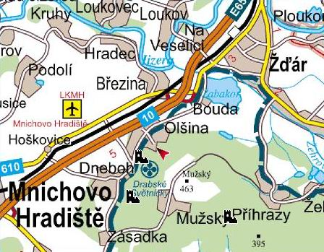
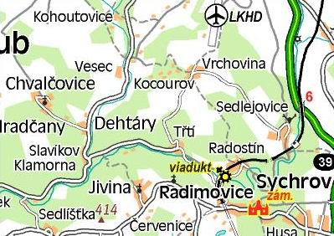
02 – zámek Hrubý Rohozec

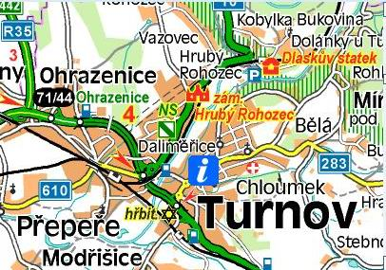
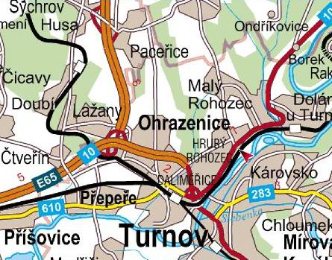

03 – hrad Pecka (u Jičína )
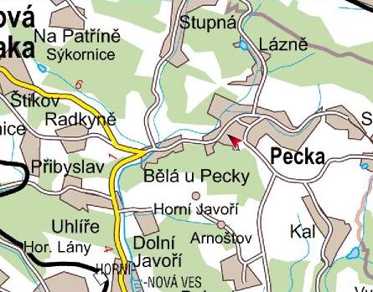

04 – Broumovské skály + Benediktinský klášter sv. Vojtěcha
05 – zámek Ratibořice
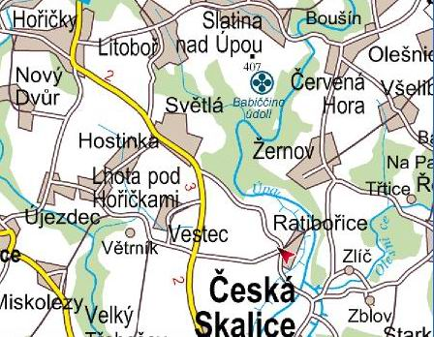
06 – Orlické Záhoří
07 – Klotzko
08 – zámek Janský Vrch ( za Jeseníkem )
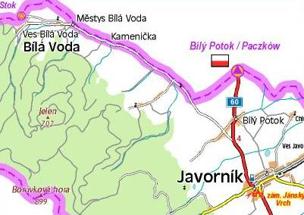

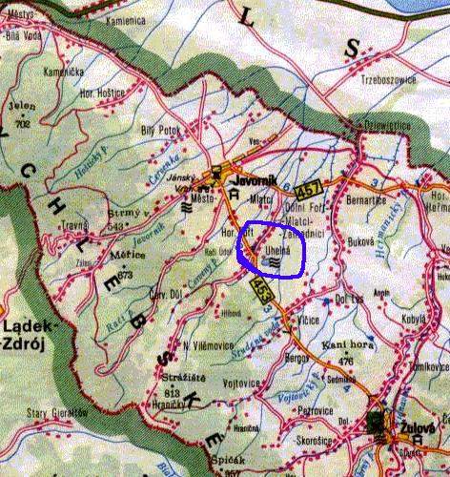
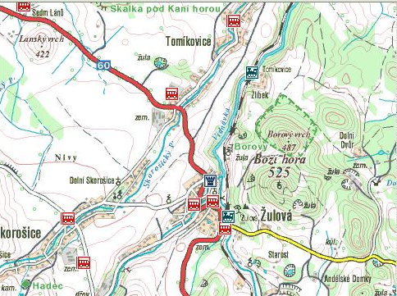

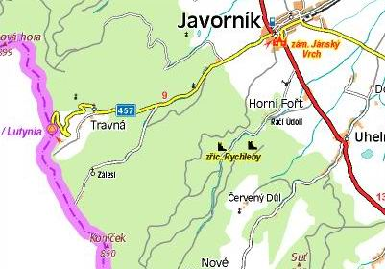
09 – Praděd
10 – zámek Velké Losiny
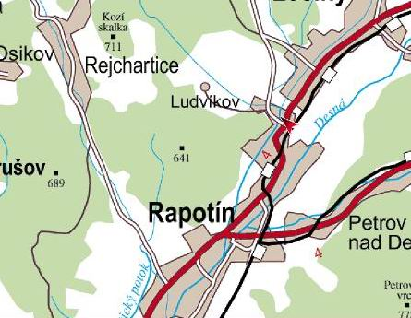
11 – hrad Úsov
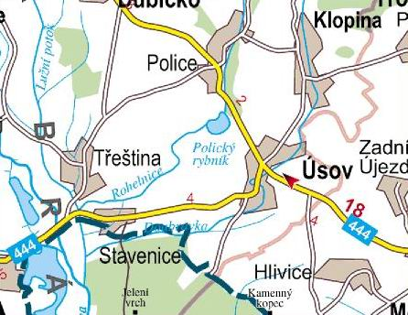
12 – Litomyšl
13 – hrad Kunětická Hora
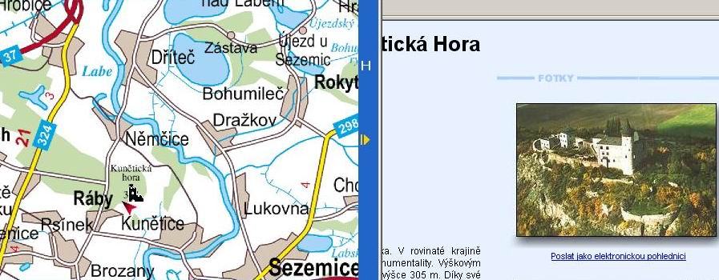
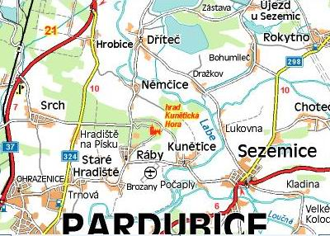
14 – zámek hřebčín Kladruby
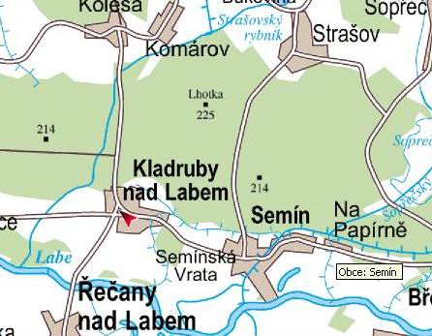
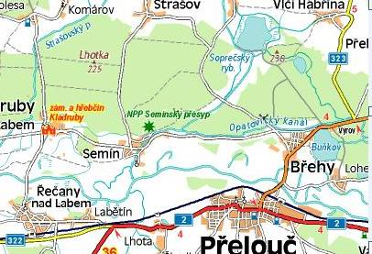
15 – zámek Karlova Koruna – Chlumec nad Cidlinou
16 – Poděbrady
17 – zámek Benátky nad Jizerou
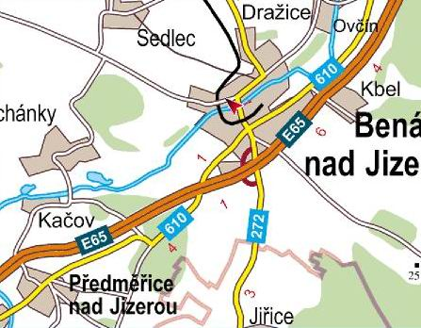
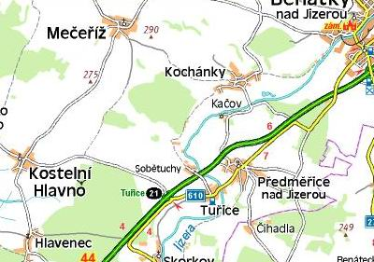

První den

01 – Drábské světničky : Areál skalního hradu, založeného na sedmi pískovcových blocích v poslední třetině 13. století. Po bitvě u Lipan opuštěn.
otevírací doba : květen - srpen: denně kromě pondělí 10⁰⁰ - 18⁰⁰ + tel 603 837 024
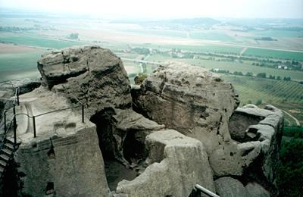

+ Blízko Sychrova-zámku je u Radotína a Radimovic viadukt
………………………………………………………………………………………………………….
02 – zámek Hrubý Rohozec Nachází se uprostřed Turnova
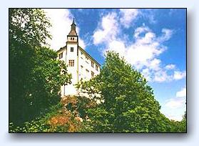

Zámek tvoří výraznou dominantu na skále nad řekou Jizerou. Jeho předchůdcem byl raně gotický hrad z doby kolem roku 1300, jehož zakladatelem byl pravděpodobně Havel Ryba z Lemberka. Jádrem stavby byla západní věž, k níž se na západní straně přidružil palác. Ná východní straně vznikla další hranolová věž a na ní navazující ohradní zeď. Po Markvarticích a pánech z Michalovic vlastnil hrad od roku 1468 Jan Tovačovský z Cimburka, jehož ovdovělá druhá manželka Johanka z Krajku zahájila v roce 1506 přestavbu hradu, čímž vznikl opevněný komplex budov na nepravidelném lichoběžníkovém půdoryse. Pozdně gotický ráz má též pavlač a portál z nádvorní strany do síně. Portál vstupní věže se znakovou deskou má již renesanční charakter.
Roku 1534 získali Hrubý Rohozec Vartemberkové, z nichž Karel upravil kolem roku 1600 hrad v renesanční zámek. Východní křídlo bylo prolomeno otevřenou arkádou, zámecká průčelí obdržela sgrafitovou výzdobu a snížená stará východní věž byla začleněna do východního paláce.
Po konfiskaci hruboskalského panství Vartemberků získal zámek roku 1628 Mikuláš Desfours, v jehož rodě byl až do roku 1945. Za jeho syna Albrechta Maxmiliána byla roku 1675 do jižního paláce vestavěna raně barokní kaple probíhající dvěma patry.
Začátkem 19. století byly z nádvorních průčelí odstraněny dřevěné pavlače v druhém patře a nahrazeny vnitřní komunikací. Došlo i k zazdění arkád a snesení nejvyššího patra východní věže. Novogotickým zařízením byla vybavena jídelna.si.
květen - září: denně kromě pondělí 9⁰⁰ - 16³⁰
…………………………………………………………………………………………………………….

03 – Hrad Pecka ( u Jičína ) za Novou Pakou
Původně raně gotický hrad, vybudovaný počátkem 14. století. V průběhu 16. století byl hrad přebudován na renesanční zámek, sestávající se ze čtyř, dvě patra vysokých křídel, uzavírajících obdelníkové nádvoří. Stavba byla dokončena počátkem 17. století za Kryštofa Haranta z Polžic a Bezdružic, vynikajícího spisovatele, cestovatele a hudebníka. Po Harantově smrti náležel zámek Albrechtovi z Valdštejna a mnišskému řádu kartuziánů. V roce 1830 zámek vyhořel a postupem času se změnil ve zříceninu. S prvními opravami se začalo ve 20. letech 20. století, druhá fáze oprav proběhla v 60. letech. Byl zastřešen a obnoven jediný, západní palác, v jehož prostorách byla zřízena expozice. Zbývající části torzálního zdiva byly fixovány a ponechány ve stavu připomínajícím zříceninu hradu.

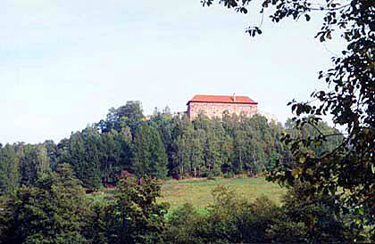
……………………………………………………………………………………………………………

04 – Broumovské skály

Benediktinský klášter sv. Vojtěcha přímo uprostřed Broumova tel.: 491 522 171

Český král Přemysl Otakar II. daroval broumovský výběžek břevnoským benediktinům v roce 1213. Po roce 1322 bylo založeno v Broumově benediktinské probošství a původní tvrz se začala postupně přestavovat v klášter. Původní klášterní kostel byl gotický a stejně jako dnes byl zasvěcený sv. Vojtěchovi. V dobách husitských válek přichází do Broumova břevnovský opat Mikuláš s několika řeholníky. Z Břevnova zachraňují nejcennější věci, mezi jinými i rukopis Bible, tzv. Kodex gigas, který je nyní ve Švědsku. Pražský klášter byl zničen husity v roce 1420. Husité také dvakrát obléhali Broumov, ale díky pevným hradbám ho nikdy nedobili. Přesídlením opata z Břevnova do Broumova vzrůstá důležitost tohoto kláštera, kde konci 16. století však dochází k hlubokému úpadku řeholního života i v Broumově následkem pronikajícího reformního hnutí. Smutně proslul např. opat Martin II. z Pravdovic, kterému říkali \"korýtko\". Musel se vzdát opatství a na jeho místo byl dosazen energický opat Volfgang Selender z Prošovic. Ten se však dostal do střetu s místními protestanty, byl nucen město opustit a zemřel v roce 1619 na Moravě. Jeho tělo bylo později převezeno do Broumova a pohřbeno v opatském kostele.
Následuje celá řada významných opatů v době katolické reformace po r. 1620, z nichž se nejvíce zapisují do dějin kláštera dva: opat Tomáš Sartorius a opat Otmar Zinke. Nastává doba úžasné stavební činnosti. Již za opata Tomáše se začal přestavovat klášterní kostel z gotické do barokní podoby. Je to dílo italského architekta Martina Allia z Löwentalu. Dokončení však uskutečnil Otmar Zinke, který toto dílo svěřil významným barokním architektům Krištofovi a Kiliánu Ignáci Dienzenhofferům. Ti také přestavěli další části kláštera.
Zvláštní kapitolu v dějinách kláštera tvoří klášterní gymnázium. Již v dobách předhusitských bylo známé natolik, že zde studoval první pražský arcibiskup Arnošt z Pardubic. Dále to byl např. český kněz a vlastenec Bohuslav Balbín, Alois Jirásek. Klášterní gymnázium bylo zrušeno nacisty v r. 1939. Po roce 1945 byli němečtí řeholníci z větší části vysídleni a usadili se v bavorském Rohru, kde si opravili bývalý augustiniánský klášter. Tam také založili gymnázium sv. Jana Nepomuckého. Po vysídlení německých řeholníků byly do kláštera povoláni na velmi krátkou dobu čeští benediktini ze Spojených států. Nástup komunistů v roce 1948 je přinutil také k odchodu. V roce 1950 se stává z broumovského kláštera neblaze proslulý internační klášter. Bylo to vlastně jedno z mnoha vězení, které zde komunisté po zrušení a vyloupení klášterů zřídili. Kněze a řeholníky vystřídaly velmi brzo řeholní sestry. Ty zde žily v nelidských podmínkách a byly nuceny pracovat v továrnách a zemědělství. Úlevu přinesl až rok 1968, kdy se většina sester rozešla do charitních domovů. Zůstaly pouze sestry dominikánky, které zde po celá léta pekly hostie pro potřebu českých a moravských farností. Sestry dominikánky odešly v r. 1990 na Moravu. Klášter byl navrácen původním maji ...

- Opatský kostel sv. Vojtěcha - Původně gotický, přestavěný podle návrhu Allia z Löwentalu, dokončený K. I. Dienzenhofferem. Fresky na stropě od Jana Jakuba Steinfelse ze Steinfelsu zachycující život sv. Vojtěcha. Štukatérská výzdoba od Tomase a Antonia Soldatiových. Oltářní obrazy od Václava Vavřince Reinera, sochy od Jäckla. Vzácné chórové lavice, mříž. Místo nalezení kopie Turínského plátna.
- Sakristie - Vzácný intarzovaný nábytek, freska oběť Melchizedecha od Antona Felixe Schefflera, štukatérská výzdoba dílem Spinettiho. Cínové umyvadlo z roku 1670.
- Knihovna - Obsahuje kolem 17000 svazků, obrazy opatů od Petra Brandla, Molitora, fresky od Jana Karla Kováře, glóbus z roku 1712. Připojena výstava starých tisků, především biblí.
- Refektář - Štukatérská výzdoba od Spinettiho, fresky od Jana Karla Kováře, obrazy od Schefflera a Molitora, výstava mešních rouch, např. roucho vykládané pravými českými granáty. Kopie Turínského plátna - unikát ve Střední Evropě z r. 1651. Kopie plátna, ve kterém byl pohřben Ježíš Kristus v hrobě a na kterém se zázračným způsobem objevil otisk jeho postavy.
- Vamberecké mumie - Pozůstatky mumifikovaných vambereckých měšťanů, kněží, varhaníků a dalších významných osobností (Magdalena Grambová) uložené v podzemí kláštera.
duben: úterý - sobota, prohlídky začínají v 9, 10, 11, 13, 14, 15 a 16 hod, neděle v 10, 11, 14, 15 a 16 hod
říjen: úterý - sobota, prohlídky začínají v 9, 10, 11, 13, 14, 15 a 16 hod, neděle v 10, 11, 14, 15 a 16 hod
Jindy pouze po předchozí dohodě.
…………………………………………………………………………………………………………….
4b - Benediktinský klášter sv. Václava v Broumově
Benediktinský klášter sv. Václava byl založen v polovině 14. stol. na místě staršího hradu a obnovován po požárech v letech 1559, 1664 a 1684. Dnešní stav je výsledkem vrcholně barokní přestavby z let 1728 - 1733, provedené podle projektu K. I. Dientzenhofera. Ten je také autorem návrhů výzdoby vnitřních prostor - prelatury, refektáře a knihovny, realizovaných vynikajícími umělci pražského baroku - štukatérem B. Spinettim, freskaři J. K. Kovářem a J. Hagerem, malíři J. P. Molitorem a F. A. Schefflerem. Součástí kláštera je Muzeum Broumovska.
……………………………………………………………………………………………………………..

Druhý den

05 – Náchod
……………………………………………………………………………………………………………..

06 – Klotzko
……………………………………………………………………………………………………………..

07a – zámek Janský Vrch (Javorník) 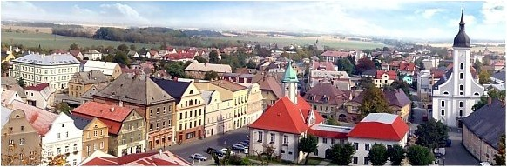
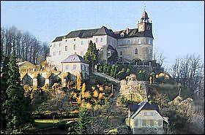
Zámek Jánský Vrch, jediný zpřístupněný památkový objekt jesenického okresu, tvoří spolu s krajinářským parkem výraznou dominantu městské památkové zóny. Vypíná se na skalnatém kopci nad městem Javorníkem, které najdete v nejsevernějším cípu severomoravského kraje, na bývalém území Slezska. Jeho historie započala snad již v 2. polovině 13. století, kdy byl postaven na strategicky výhodném místě nad javornickým sídlištěm hrad. První písemná zmínka o hradu Javorník pochází z roku 1307 a objekt je v té době majetkem svidnických knížat. Svidničtí hrad odstoupili roku 1348 vratislavskému biskupovi Přeclavovi z Pogarel. Od těch dob byl hrad i okolí, až na několik menších přestávek, součástí rozsáhlého území, které náleželo biskupství ve Vratislavi (Wroclaw, Breslau).
V průběhu 15 století byl hrad značně poškozen. A to nejen husitskými válkami, ale především nešťastným zásahem samotného biskupství, které nechalo pobořit jeho obranný systém, aby se hrad nemohl stát oporou případného nepřítele. Velká obnova a přestavba hradu, která započala za biskupa Jana Rotha až na konci 15. století. Pozdně gotická etapa výstavby byla ukončena roku 1509 Rothovým následovníkem - biskupem Janem Thurzou. V průběhu těchto úprav byl také změněn název objektu na počest patrona vratislavských biskupů Jana Křtitele na Jánský Vrch. Kamenné reliéfní desky, dokládající tuto etapu stavebního vývoje a jeho přejmenování, se dodnes nacházejí na zámeckých zdech.
K definitivní přestavbě původního hradu na barokní zámek, došlo za episkopátu biskupa Filipa Gotharda Schaffgotsche (1716-1795). Na svém sídle se biskup obklopil mnohými významnými osobnostmi, především z oblasti hudby. V roce 1769 povolal na svůj zámek hudebního skladatele, výborného houslistu a dirigenta Karla Ditterse z Dittersdorfu a Jánský Vrch se stal záhy střediskem hudebního života pro celé Slezsko. Ditters za téměř třicet let pobytu na Javorníku složil na čtyřicet komických oper, čímž se stal jedním ze zakladatelů německé. komické opery. Hudební tradice zámku i města spojená s touto osobností je dodnes oživována každoročně probíhajícím festivalem Karla Ditterse z Dittersdorfu nebo drobnými koncerty v rámci Zámeckého kulturního léta, které probíhají v koncertním sále během prohlídek zámku.
Po smrti biskupa Schaffgotsche se ujal úřadu biskup Josef Krystian Hohenlohe-Waldenburg-Bartenstein, kterého je potřeba zmínit především kvůli stavebním úpravám probíhajícím již zcela v duchu nového poslání zámku - na počátku 19.století bylo dokončeno letní sídlo. Pozitivní role objektu jako centra vzdělanosti a kultury Jesenicku byla rozvíjena i v dalších létech. V létech 1856 a 1857 se stal zámek svědkem dvou návštěv básníka Josefa von Eichendorffa, představitele německého romantismu. Na jeho počest je pojmenována kamenná vyhlídka před zámkem.
V roce 1959 byl zámek Jánský Vrch zapůjčen státu. K jeho plnému zestátnění mohlo dojít až po vzájemném majetkovém vyrovnání polské a české katolické církve, tedy v zá ...

květen - srpen: denně kromě pondělí 8⁰⁰ - 16⁰⁰
…………………………………………………………………………………..………………………..
07b - Rychlebské hory jsou protkány sítí turistických i cyklistických stezek, které vás provedou po všech přírodních zajímavostech i malebných zákoutích. Vše o těchto horách se dozvíte na adrese www.rychleby.cz. Za zmínku také stojí polská část těchto hor, která je popsána na webových stránkách www.sudety.it.
Okolí Travné a celé Javornicko je zajímavé také svými kulturními památkami, jako je zámek Jánský Vrch, muzeum Karla Ditters z Dittersdorfu a jiné. O kulturních zajímavostech se nejvíce dozvíte na janskyvrch.wz.cz, www.javornicko.cz
Ubytovat vás můžeme u nás v restauraci, kde máme 5 volných lůžek + 2 lůžka jako přistýlka. Cena za ubytování je 150,- Kč osoba/noc. Pokud u nás obsadíte více lůžek na delší dobu, můžeme vám nabídnout slevu.
Pokud by se stalo, že budou v restauraci již všechna lůžka obsazena, máme možnost vám nabídnout ubytování v soukromí.
………………………………………………………………………………………..………………..…

Rychleby : http://www.rychleby.cz/
07c - Zřícenina gotického hradu na skalní ostrožně vrchu Přilba zbudovaného ve 13. století, který střežil solnou stezku z Nisy přes Kladsko do Hradce Králové. V 15. stol. byl hrad opuštěn a změnil se ve zříceninu. V 19. stol. proběhl amatérský archeologický výzkum (nalezena keramika a zbytky zbraní) a byla provedena částečná rekonstrukce v romantickém stylu.

Zřícenina se nachází na skalnatém ostrohu nad Račím potokem.Hrad byl pravděpodobně postaven v druhé polovině 13. století. V 15. století byl hrad dobyt a opuštěn. Na počátku 20. století byla zřícenina opravena.Další doplňující informace získáte na této adrese

07cc - Zřícenina K Pustému zámku se dostanete nejlépe od hradu Rychleby - Pustý zámek je na protějším hřebenu. Ze silnice v údolí se začněte škrábat do protějšího svahu, až narazíte na starou zpevněnou cestu, po které se dáte doleva. Tam, kde silnice ostře zatáčí doprava, můžete pozorným okem uvidět onu terénní kupičku - to je Pustý zámek.
PS: Pozor na nové vydání mapy KČT, tam je Pustý zámek zakreslený nesprávně na stejném hřebenu jako Rychleby! Ale ve starším vydání mapy (tuším z roku 1999) je to ještě správně! Tak se nedejte zmást...

07d - Žulová skalka asi 1,1 km západně od Tomíkovic, asi 100 m od jihovýchodního úpatí Kaní hory ( 475,7 m n. m. ).

07dd - Hradisko Kaltenstein - Ze Žulové po červené turistické asi 4km se nalézá hrad Kaltenštejn. Než dojdete na hrad je možné se vykoupat ve skvělém lomu asi 1,5 km před hradem. Z hradu se dochoval fragment věže a spousta zdí.

07e) - Velká Kraš – koupaliště chatky tel. : 584 436 133, 350,- Kč chatka
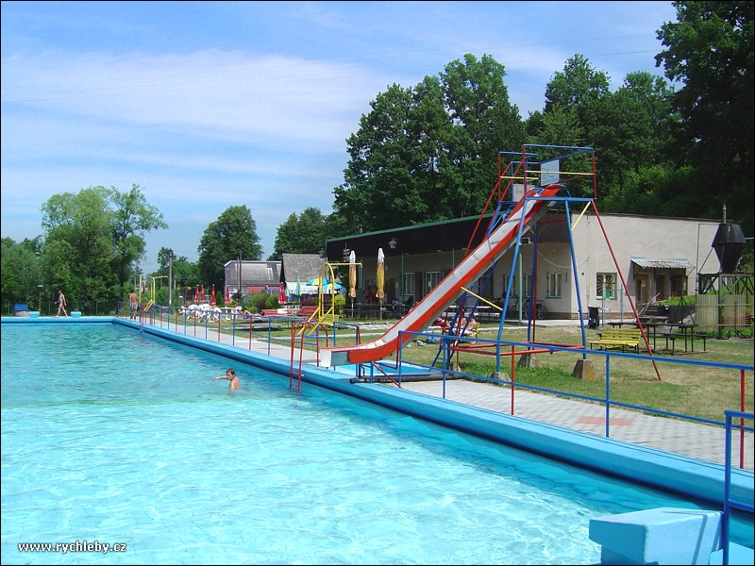
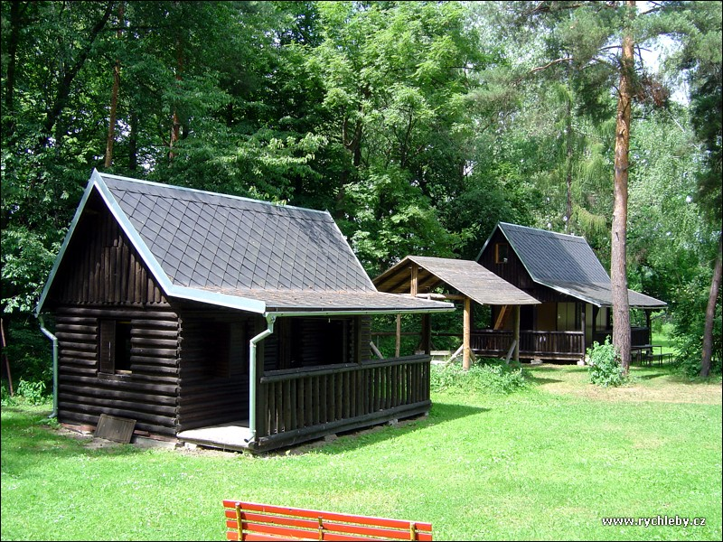

Jeskyně Na Pomezí leží 2 km severně od obce Lipová-lázně. Jeskynní systém byl zčásti znám již v roce 1936. Teprve v roce 1949 byla jeskyně prozkoumána v celém rozsahu. Zpřístupňovací práce byly provedeny v roce 1950 a dokončeny v roce 1955. Celková délka návštěvní trasy činí 530 metrů. Jeskyně Na Pomezí jsou největším jeskynním systémem v ČR vzniklým rozpouštěním mramoru, tj. krystalického vápence. Vyznačují se úzkými a místy vysokými puklinovými chodbami, které se v místech křížení rozšiřují v menší dómy. K nejvýznamnějším částem jeskyní patří Ledový dóm, Dóm u smuteční vrby, chodba Římských lázní, Bílý dóm, Královský komín, Klenotnice a Vstupní dóm. Pro tyto jeskyně jsou typické nátekové útvary, vytvářející kaskády a mohutné členité krápníky. (2.08. 2004, Internetové stránky místa.)
Jeskyně se nachází na cestě z Jeseníku do Javorníka.Po průjezdu Lazněmi Lipová vlevo u hlavní silnice.

Přírodní památky:

  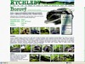
  
  
  
  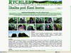
  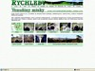
  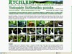
  Borový
  vyhlášen národní přírodní památkou v roce 1987, celková výměra 36,84 ha.
  Žulové skalní útvary s hrubými i drobnými tvary, charakteristicky dokumentující zvětrávání žuly.
  Jeskyně Na Pomezí
  vyhlášené národní přírodní památkou v roce 1965, celková výměra činí 11,91 ha.
  Chráněno je krasové území na krystalických vápencích s bohatě vyvinutými podzemními a povr- chovými fenomény. Významný je zpřístupněný jeskynní systém s bohatou krápníkovou výzdobou.
  Na Špičáku
  vyhlášena národní přírodní památkou v roce 1970, celková výměra 7,05 ha.
  Ochrana kopce Velký Špičák s povrchovými a podzemními krasovými jevy. Přirozený výskyt tisu na vrcholových skalách, zpřístupněný jeskynní systém, známý od 15. století.
  Píšťala
  vyhlášena přírodní památkou v roce 1987 - celková výměra 16,25 ha.
  Skalní útvar dokumetující zvětrávání terénních útvarů v žule. Drobné tvary (skalní mísy, sedadla, žlábky) patří k nejlépe vyvinutým a dochovaným v České republice.
  Skalka pod Kaní horou
  vyhlášena přírodní památkou v roce 1987 - celková výměra 0,14 ha.
  Nejpravidelněji vyvinutá izolovaná skála v žulovském plutonu v krajině, která byla modelována pevninským ledovcem.
  Venušiny misky
  vyhlášen národní přírodní památkou v roce 1970, celková výměra 3,90 ha.
  Jedinečný geomorfologický výtvor v žule žulovského plutonu. Kopec Smolný představuje tzv. ostrovní horu, vzniklou v tropickém třetihorním podnebí. Na skalách jsou vyvinuty skalní mísy, křesla a výklenky.
  Vodopády Stříbrného potoka (Nýznerovské vodopády)
  vyhlášeny přírodní památkou v roce 1965 - celková výměra 1,24 ha.
  Geomorfologicky významná kaňonovitá soutěska na Stříbrném potoce se skalními prahy. Vodopády a kaskády s erozními a evorsními jevy.

……………………………………………………………………………………………………………..

Třetí den

08 – zámek Velké Losiny

Renesanční zámek Žerotínů s typickým arkádovým dvorem, postavený na místě gotické tvrze a později rozšířený barokně. Anglický park.

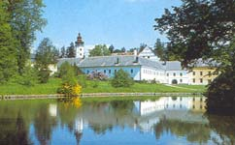 | Státní zámek Velké Losiny  tel. 583 248 380  Otevírací doba:
  duben, říjen | So, Ne, svátek | 9-12, 13-16 h.
  květen-srpen | Út-Ne | 8-12, 13-17 h.
  září | Út-Ne | 9-12, 13-16 h.
Vstupné pro letní prohlídkové období: 50,-Kč
Pravděpodobně v průběhu 14.století vznikla vodní tvrz, která stála v místech dnešního zámku. Původně zeměpanský majetek se dostal koncem 15.století do držení významného šlechtického rodu pánů ze Žerotína. Bohatý Jan ze Žerotína nechal v 80.letech 16.století vybudovat renesanční zámek s arkádami, jehož dominantu tvoří osmiboká věž. Úrovní architektonického řešení náleží zámek mezi stavební perly moravské renesance. Koncem 17.století bylo vybudováno dvoupodlažní křídlo, které z jižní strany uzavřelo nádvoří zámku. V 80.letech 17.století probíhaly i v místnostech zámku inkviziční procesy, při kterých bylo na hořící hranice posláno mnoho nevinných obětí. Období působení inkvizitora Bobliga z Edelstadtu se stalo nejtragičtejší kapitolou historie severní Moravy. V roce 1802 prodali zadlužení Žerotínové velkolosinské panství Lichtenštejnům, kteří až do roku 1945 užívali zámek jako příležitostné letní sídlo.
Interiéry nesou pečeť doby od renesance až po klasicismus. Opravdovým klenotem mezi zámeckými interiéry je rytířský sál s renesančním kasetovým stropem. K vybavení místnosti patří majolíková kamna z roku 1589, renesanční příborník a na stěnách visí vzácné kožené tapety. V dalších místnostech je mimo jiné vystavena sbírka tapisérií ze 17.století a sbírka zbraní. Zámecká kaple má pozoruhodnou freskovou výzdobu od významného malíře moravského baroka Jana Kryštofa Handkeho. Hluboký zážitek nabízí prohlídka zámecké galerie s obrazy nejvýznamnějších evropských malířských škol. Na místě barokní zahrady, jejíž torzo sochařské výzdoby se dochovalo, byl od počátku 19.století vytvářen krajinářský park, který se z části zachoval dodnes.
V roce 1995 byl zámek prohlášen vládou ČR za národní kulturní památku.

TERMÁLNÍ KOUPALIŠTĚ VELKÉ LOSINY  Termální koupaliště ve Velkých Losinách je velkou turistickou atrakcí. Nachází se v severní části areálu lázeňského parku a je zpravidla otevřeno od začátku května do konce září. Díky teplé vodě s příznivými účinky na mnoho lidských neduhů by Vám při Vaší návštěvě Velkých Losin nemělo uniknout. Pokud navštívíte Velké Losiny během zimy, nezoufejte a zkuste navštívit krytý bazén v lázeňském domě Eliška, který je v provozu celý rok. | 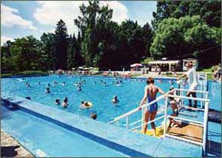

Velké Losiny – muzeum papíru 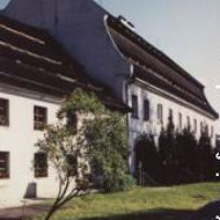
Muzeum papíru je jediným muzem tohoto druhu u nás. Sídlí v historické budově z 16. století.Expozice muzea se zaměřuje na: dějiny manufakturní výroby papíru v českých zemích, historický vývoj řemesla a výrobní techniky, cesta papíru do Evropy, 400 let výroby ručního papíru ve Velkých Losinách (1678-93), ruční papírny v českých zemích, výroba průsvitek-filigránů, současná produkce a užití ručního papíru.Expozice vede stále funkčními prostory papírny, ve které je možné shlédnout tradiční stroje na výrobu papíru.
Další doplňující informace získáte na této adrese. Ilustrační fotografie byla použita ve spolupráci a díky laskavosti serveru www.infosumperk.cz
……………………………………………………………………………………………………..……..

09 – hrad Úsov

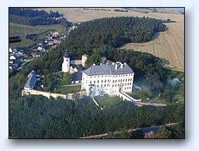
Jeden z nejstarších dochovaných severomoravských hradů, postaven ve stylu Francouzského kastelu. Na konci 17. století část přestavěna na zámek. Od roku 1898 původní majitelé zámku, Liechtenštejnové, založili na Úsově lovecko-lesnické muzeum.
Součástí muzea je sbírka trofejí, pocházejících z výprav Liechtenštejnů do Afriky. Dále je k vidění sbírka trofejí našich savců a ptactva.
K zajímavostem patří kolekce kuriozních pytláckých zbraní a loveckých pušek.
Součástí expozice je Galerie akademického malíře Lubomíra Bartoše. Ve výstavních prostorách jsou v průběhu hl. sezóny různé výstavy.

květen - srpen: denně kromě pondělí 8⁰⁰ - 11⁰⁰, 13⁰⁰ - 16⁰⁰

Dnes znám spíše jako lovecko-lesnické muzeum. Nabízí expozice mnoha druhů živočichů od hmyzu až po šelmy.Původní hrad byl postaven v polovině 13. století, ten byl po dobytí a poničení švédskými vojsky v 17. století přestavěn na barokní zámek. Této přestavby se ujal italský architekt Domenico Martinelli.Expozice muzea, kromě živočichů všech možných druhů, nabízí také ukázky pytláckých zbraní. Dále zde najdeme galerii L. Bartoše, významného šumperského malíře.
Další doplňující informace získáte na této adrese. Ilustrační fotografie byla použita ve spolupráci a díky laskavosti serveru www.vmsumperk.sweb.cz
……………………………………………………………………………………………………………..

10 – Orlické hory
Chráněná území
Z důvodu uchránění a zachování harmonicky vyvážené krajiny byla v roce 1969 vyčleněna oblast o rozloze 204 km2 v severozápadní nejvýše položené části pohoří a tato oblast byla vyhlášena Chráněnou krajinnou oblastí Orlické hory. Zaujímá nejhodnotnější partie Orlických hor od osady Olešnice na severu až po Čihák na jihu. Chráněná krajinná oblast Orlické hory je rozdělena do pěti národních přírodních rezervací, které společně vytváří jedinečnou a svéráznou přírodní lokalitu. Jsou to Komáří vrch, Černý Důl, Pod Vrchmezím, Bukačka a Sedloňovský vrch (rozsáhlá pralesovitá jedlobučina a horská rašelinná louka s výskytem vzácných druhů vyšších rostlin). K poznávání přírodních krás této oblasti slouží naučné stezky.
Turistika zimní, letní
Orlické hory mají velmi dobré podmínky jak pro letní tak i pro zimní rekreaci a turistiku. Větší vzdálenost od průmyslových oblastí a méně rozvinuté hospodářské aktivity jsou důvodem toho, že zde není tak velká koncentrace rekreačních středisek a z toho vyplývající velký nápor turistů. Proto se zde nabízí široké možnosti rekreace pro rodiny s dětmi a nebo návštěvníky s nároky na klidové prostředí. Pro milovníky sjezdového lyžování je připravena široká škála terénů vhodných jak pro začátečníky, tak pro rodiny s dětmi, ale také pro ty, kteří dávají přednost terénům náročným. Pro všechny návštěvníky jsou připravena zimní sportovní střediska s vleky a lanovkami - Sedloňov, Deštné, Zdobnice, Říčky, Rokytnice, Čenkovice, Klášterec, Pastviny, Mladkov a Jablonné nad Orlicí. Pokud s sebou nechcete vozit lyže, máte možnost využít služeb půjčoven lyžařského vybavení a kdyby se náhodou objevily nějaké problémy s lyžařskou výbavou, navštivte některý ze ski servisů. Jestliže jste začátečníci a nebo se chcete teprve učit lyžovat, máte jedinečnou příležitost využít nabídky rekreačních středisek k výuce lyžování pro dospělé i děti. Vyznavači běhu na lyžích budou překvapeni ideálními podmínkami, které jim Orlické hory nabízejí. Je zde mnoho kilometrů dobře značených a udržovaných běžeckých cest se spoustou zajímavých míst pro všechny, kteří si rádi doplní sport i něčím jiným. V letních měsících jsou Orlické hory rájem pro vyznavače pěší turistiky a aktivního odpočinku. K dispozici je mnoho značených turistických tras a naučných stezek, např. "Okolím Deštného" - 15 km dlouhá trasa z Deštného do Zákoutí, "Zemská brána" - trasa v délce 3 km, k největším turistickým atrakcím patří hřebenová trasa dlouhá 26 km vedoucí z Vrchmezí přes Šerlich, Velké Deštné, Jelenku k pevnosti Hanička. Při turistickém putování zdejší krajinou můžete k občerstvení a načerpání nových sil využít některou z chat na hlavní hřebeni - Šerlišský Mlýn, Masarykova chata, Orlická chata, Čihák a Suchý vrch. Pro rekreaci a koupání se přímo nabízí přehrada Pastviny, kde můžete provozovat i vodní sporty. Příznivcům vodní turistiky velmi dobře poslouží Divoká Orlice, Bělá, Říčka a Zdobnice. Klidnější tok Tiché Orlice s malebnými loukami a mírnými svahy kolem je ideální pro táboření a je vyhledáván jak vodáky, tak také rybáři. Ideální podmínky zde najdou pro provozování svého koníčka také cykloturisté. Přes hlavní hřeben do Kladské kotliny nebo Orlického Záhoří vede mnoho silnic a velmi dobře udržovaných lesních cest. Na své si přijdou i zájemci o horolezectví. Na Studenských skalách (blízko vodní nádrže Pastviny) lze provozovat cvičné horolezecké výstupy.
10a - DĚLOSTŘELECKÁ VĚŽ K-S 22 "Horymír"
Těchotín
561 66 Těchotín ; http://www.bunkry.cz/bouda

10b – zámek Rychnov nad Kněžnou
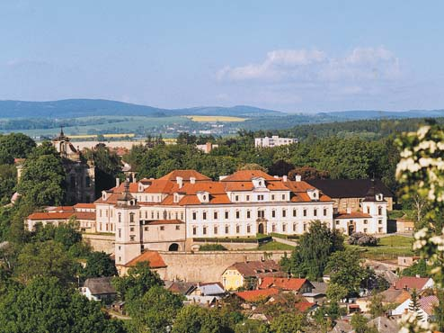
Raně barokní zámek, postavený v letech 1676-1690 za Františka Karla I. Libštejnského z Kolowrat, hejtmana Markrabství moravského. Za jeho syna Norberta Leopolda a jeho syna Františka Karla II. došlo k velkolepě pojaté urbanistické přestavbě celého areálu jejímž autorem byl vynikající architekt Giovanni Santini. Zámek byl v hlavním průčelí rozšířen na obou stranách o boční křídla ukončená věžemi, mansardové střechy hl. budovy dostaly polopatrové nástavce a vikýře. Kostle Nejvyšší Trojice dostal nové průčelí orientované na hlavní osu zámeckého komplexu. V návaznosti na kostel byla vystavěna budova piaristické koleje. Dílem vrcholně barokní přestavby je i objekt jízdárny, která je vyzdobena freskami významného slezského malíře J. V. Neunhertze. Po požáru koleje a kostela v roce 1798 byl tento opraven až za Fr. Antonína Lib. z Kolowrat posledního této linie, spoluzakladatele Národního muzea jemuž odkázal svoji bohatou knihovnu čítající třicetpět tisíc svazků.
blízkosti kostela Nejvyšší Trojice stojí zvonice (dokončena v roce 1604), do níž byl v roce 1602 zavěšen 3. největší zvon v Čechách, Kryštof, vážící kolem 7 tun. Zvon je dílem mistra zvonařského Jana Benešovského z Moravské Třebové. U zvonice je slavín s bystami osobnostní Rychnova nad Kněžkou.
Koncem roku 2002 a začátkem 2003 bylo provedeno po 400 letech otočení zvonu „Kryštof“. Zvonař p. Matoušek zvon zvážil na dig. váze. Bez srdce a hlavy zvon váží 5,900 kg, srdce 198 kg, hlava s kováním 700 - 800 kg, takže celek se blíží k udávané váze 7,000 kg. Je to první zvon (z těch největších), který byl zvážen.
…………………………………………………………………………………………………………..
10c
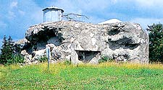
DOBROŠOV
Dobrošovská pevnost je částí dlouhého řetězu opevnění, jež mělo na hranicích zachytit očekávaný nápor německého vojska na začátku druhé světové války. Nikdy neplnila svůj účel, mobilizované osádky byly po podpisu mnichovské dohody v roce 1938 staženy. Návštěvníkům je přístupný Dělostřelecký srub Zelený a systém podzemních chodeb a sálů pod dobrošovským opevněním. Nedaleko pevnosti stojí Jiráskova turistická chata s rozhlednou.

……………………………………………………………………………………..…………………….
10d
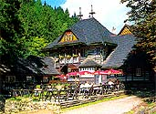
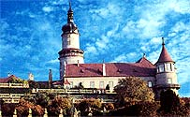
NOVÉ MĚSTO NAD METUJÍ
Jádro města je unikátní a zachovalou ukázkou renesančního stavitelství měst. Po požáru roku 1526 postavili italští stavitelé před všechna spáleniště čtyři jednotné řady arkád a teprve za ně si měšťané své domy sami dostavěli. Západní část náměstí byla obnovena do původní podoby i se štíty ve tvaru vlaštovčích ocásků. Zámek, původně renesanční, barokně přestavovaný, byl obnoven začátkem tohoto století význačným architektem Dušanem Jurkovičem. Můžete navštívit jak sály, tak věž Máselnici i francouzské zahrady. Za návštěvu stojí výletní místo Peklo v půvabném pekelském údolí při řece Metuji mezi Novým Městem a Náchodem.
………………………………………………………………………………………………….…………
10e
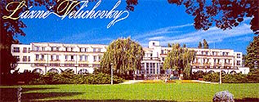
VELlCHOVKY
Lázně, ve kterých byla léčba zahájena roku 1898, kdy patřilo panství sestrám Bertě Bess Chrostin a Gabriele Spens Boden. Ke vzniku lázní a jejich dobré pověsti přispěla slatina, která je ojedinělým druhem v našem státě. Pobyt v lázních je určen pacientům s chorobami pohybového aparátu. Na léčení přírodními zdroji navazuje další terapie vodoléčebnými procedurami klasického typu Dále lázně poskytují koupele vířivé, perličkové a přísadové, skotské střiky a podvodní masáže, plynové injekce, ultrazvuk, léčbu parafínem, pulzním magnetickým polem a dalšími elektroléčebnými procedurami, a také klasické i reflexní masáže.
…………………………………………………………………………………………………………..
- Hrady a zámky
  - hrad Potštejn, zámek Opočno, zámek Rychnov nad Kněžnou, zámek Častolovice, zámek Doudleby nad Orlicí, zámek Náchod, zámek Nové Město nad Metují
- Pevnosti
dělostřelecká tvrz Hanička, Dobrošov, lehký objekt Bystré
………………………………………………………………………………………….………..………

Čtvrtý den

13 – Kunětická Hora
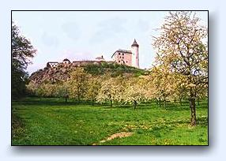
Kunětická Hora je charakteristickou dominantou východočeského Polabí, Pardubicka. V rovinaté krajině dosahuje pozoruhodný geologický útvar, vzniklý třetihorní činností země, značné monumentality. Výškovým rozdílem 82 m vystupuje nad okolním poměrně plochým terénem v celkové nadmořské výšce 305 m. Díky své siluetě a postavení v krajině byl osídlen již v období pravěku. Přímo na hřebeni hory bylo archeologickými sondážemi doloženo osídlení mladší a pozdní doby bronzové a starší doby železné (halštatu), které bylo dokumentováno rovněž na severním svahu Kunětické hory. Původní kupovitý tvar hory byl narušen v průběhu staletí těžbou kamene a získal ve středověku novou siluetu v podobě kamenného hradu.
Přes strategicky důležitou polohu v blízkosti obchodních cest, v úrodné krajině osídlené ve středověku již od založení blízkého opatovického kláštera roku 1086, nebyl zřejmě vrchol osazen. Až do počátku 15. století jsou veškeré písemné údaje o existenci hradu na Kunětické hoře pouze nepřímé povahy. Přes absenci písemných pramenů, lze dnes na základě archeologického výzkumu prováděného v areálu hradu od roku 1983 v souvislosti s postupující restaurací a regenerací objektu říci, že již v druhé polovině 14. století stál na Kunětické hoře poměrně rozsáhlý hradní komplex, dvouvěžového hradu s palácem a hranolovou původně obytnou věží ve východní části areálu a kruhovou věží ve východní části areál a kruhovou věží na západní cípu hřebene, střední část hradního komplexu nebyla v období 14.-15. století zastavěna. K objektu hradu se nepochybně váže i rozsáhlé předhradí. Ani dnes však není možné přesně definovat majitele tehdejšího hradu. Vzhledem k rozsahu objektu nelze vyloučit ani skutečnost , že hrad byl královým majetkem.
Do širšího povědomí se Kunětická Hora dostala až na počátku 15. století. Roku 1420 se na hoře schází shromáždění lidu podobojí, stoupenců husitství z řad východočeské šlechty a kněží, stojící v opozici vůči oficiální církvi. Cílem tažení ozbrojených houfů z Kunětické Hory se stal blízký Hradec Králové. Po úspěšné akci a následném obsazení a zničení velice dobře opevněného opatovického kláštera roku 1421 patřila Kunětická hora k důležitým strategickým opěrným bodům v krajině. Je obsazena husitským hejtmanem Divišem Bořkem z Miletínka, který v krátkém časovém období, do roku 1423, uskutečnil přestavbu dávající Kunětické Hoře podobu typického husitského hradu. Vyznačoval se rozsáhlým a dobře opevněným předhradím, které zahrnovalo nádvoří za dnešní šestou branou. Sloužilo k ubytování a zimování polních vojsk. Nová výstavba Kunětické Hory se lišila od hradů 14. století, které s tak velkou posádkou nikdy nepočítaly. Hluboký příkop odděloval palác na severní straně s vysokou válcovou věží. Součástí jednoduchého a prostého obydlí zůstaly zřejmě i starší objekty na jihozápadní straně palácového areálu.
Diviš Bořek z Miletínka, po získání rozsáhlých církevních statků, hledal společně s konzervativním husitským křídlem smír s Zikmun ...
květen - srpen: denně kromě pondělí 9³⁰ - 17³⁰
……………………………………………………………………………………………………………..

Zámecká kaple Zjevení Páně
503 03 Smiřice
okres Hradec Králové
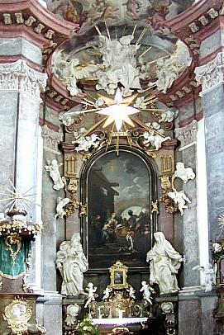

14 – zámek – hřebčín Kladruby
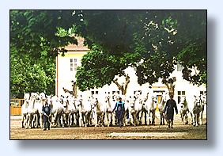
roce 1994 zakoupil Dánský královský dvůr šestispřeží starokladrubských běloušů. V roce 1996 navštívil oficiálně hřebčín princ Filip, vévoda z Edinburghu a jordánský korunní princ Hassan bin Talal bin Abdullah, následovaly návštěvy princů Henrika a Joachima, manžela a syna dánské královny. Počet starokladrubských hřebců u jejího dvora vzrostl na osm.

duben - září: denně kromě pondělí 11⁰⁰ - 13⁰⁰, 14³⁰ - 16⁰⁰
………………………………………..
Semín – semíský přesyp, písečná duna
……………………………………………………………………………………………………………..

15 – zámek Karlova Koruna – Chlumec nad Cidlinou
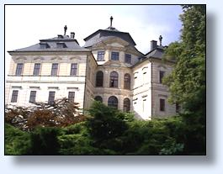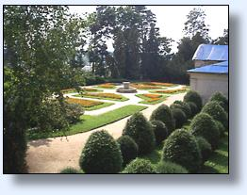
Zámek Karlova Koruna si nechal postavit jako své letní reprezentační sídlo v letech 1721-23 hrabě František Ferdinand Kinský, nejvyšší kancléř a nejvyšší lovčí království Českého. Plány na zámek zpracoval jeden z nejvýznamnějších barokních stavitelů italského původu Jan Santini Aichel. Vlastní stavební práce na zámku řídil architekt František Maxmilián Kaňka. V době dostavby zámku se shodou okolností konala v Praze korunovace císaře Karla VI. na českého krále. Panovník po korunovačních obřadech poctil Nejvyššího kancléře F. F. Kinského tím, že přijal pozvání k návštěvě na jeho právě dostavěný zámek. Na počest a památku pojmenoval majitel svůj zámek Karlova Koruna.

květen - červen:
úterý - neděle: 8⁰⁰ - 12⁰⁰, 13⁰⁰ - 17⁰⁰
……………………………………………………………………………………………………………..

16 – Poděbrady, Nymburk

Slavníkovské hradiště Libice
Původně dřevěný hrad byl vystavěn neznámým českým velmožem po roce 1108. Za krále Otakara II. byly Poděbrady připojeny ke královské komoře. Nákladná renesanční přestavba starého gotického hradu se uskutečnila v l. 1542 – 1582. Barokně byl přestavěn F. M. Kaňkou v l. 1751 – 1754. V roce 1840 byl zámek i celé panství prodán baronu Jiřímu Sinovi. V 19. století prošel exteriér už jen drobnějšími úpravami.
……………………………………………………………………………………………………………..

17 – Benátky nad Jizerou
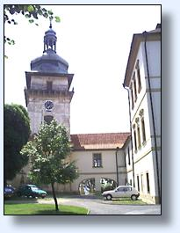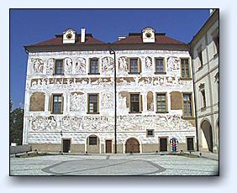
Na místě dnešního zámku založil v roce 1349 Jan z Dražic klášter křížovníků s červeným srdcem, tzv. cyriaků. Klášter se stal centrem městečka Nových Benátek, které vzniklo již o několik let dříve (přesné datum však neznáme) přenesením městských práv ze Starých Benátek na návrší na protějším břehu Jizery. Za husitských válek byl klášter pobořen a opuštěn. Na jeho místě vystavěl kolem roku 1526 Bedřich z Donína raně renesanční zámek, který dodnes tvoří pravé křídlo stávajícího objektu s nádhernými, třebaže o několik desetiletí mladšími figurálními sgrafity. V roce 1599 zámek zakoupil od pánů z Donína císař Rudolf II. a vzápětí poskytl velkou část jeho prostor slavnému dánskému astronomu Tychonovi Brahe, který zde skutečně necelý rok pobýval a provedl řadu pozorování a měření. Císařské koruně zámek patřil až do roku 1647, kdy jej spolu s celým panstvím vlastnil Ferdinand III. Jako odměnu za věrné služby v průběhu 30-leté války jej věnoval svému generálovi Janovi z Werthu. Drsný německý vojevůdce proslul tvrdým přístupem k poddaným a neustálými spory s benáteckými měšťany, na druhé straně rozšířil kolem roku 1650 zámecký areál o střední barokní křídlo, hospodářské budovy a ohradní zeď. V dalším období se v držení zámku vystřídalo několik majitelů, z nichž za zmínku stojí Ignác z Klenové, který po roce 1720 z Benátek vytvořil kulturní a především hudební centrum, z něhož vzešli např. bratři František a Jiří Antonín Bendové, ve své době evropsky proslulí skladatelé a hudebníci, úspěšní především na německém území.
Poslední stavební úpravy, tentokrát v duchu rokoka, na zámku proběhly za pražského arcibiskupa Antonína Přichovského z Přichovic na konci 18. století. V 19. století areál přešel do rukou rodu Thun-Hohensteinů, v jejichž rodině působil v letech 1844-1847 jako učitel hudby Bedřich Smetana. Posledním soukromým majitelem byl na přelomu 19. a 20. století Ferdinand Kinský, který však z důvodů velké zadluženosti zámek v roce 1920 prodal městu Nové Benátky. Část prvního poschodí pak zabral Městský úřad (sídlí zde dodnes), ve druhém poschodí se po několikaletém využití pro školní účely usídlilo od 50. let Městské muzeum. Zbytek areálu byl a je využíván pro potřeby města a soukromých firem. Po roce 1990 pak byl celý objekt zásadně rekonstruován.
Muzeum, které je od roku 1981 pobočkou Muzea Mladoboleslavska, nabízí návštěvníkům v několika místnostech stálé expozice. Ve vstupní hale se mohou seznámit s dějinami muzea a s významnými osobnostmi Benátecka. Další sál je věnován okolí řeky Jizery a přírodě v regionu. Třetí místnost, Astroarcheologie, je zaměřena na pravěkou a středověkou astronomii, na astronomické jevy v archeologických památkách blízkého i vzdáleného okolí. Nová expozice Páni z Dražic pokračuje ve výkladu historie města. Kromě věcných informací si všichni mohou vyzkoušet formou hry život ve středověku . Dlouhodobá výstava Tycho Brahe a Benátky seznamuje s pobytem slavného dánského astronoma na zámku. K v ...
- Páni z Dražic - Výstava návštěvníkům představuje nejen významný šlechtický rod (především z hlediska historie města a zdejšího regionu), ale zároveň ukazuje i drobné momenty ze života ve středověku vůbec.
Úpravy zmíněného prostoru byly výrazně finančně podpořeny nadací Open Society Found Praha. Projekt vznikal v době, kdy se v rámci programu Brána muzea otevřená (pořádaného nadací OSF) a programu Začít spolu uskutečnily semináře zaměřené na spolupráci muzea a školy. Výstava je proto přizpůsobena potřebám dětí a školních skupin - mimo jiné díky mnoha interaktivním prvkům v expozici. Celá místnost je navržena tak, aby návštěvníci byli do prohlídky aktivně zapojeni a aby pochopili, že muzeum není nedotknutelný památník předmětů z minulosti, ale živý prostor nabízející zajímavé zážitky a lákající k opakovanému setkávání.
30. duben - 31. říjen: denně kromě pondělí 9⁰⁰ - 17⁰⁰

Typ | Název | Adresa | Telefon | Cena
Hotel | Taverna | 17.listopadu, Javorník | 584 440 363 | 400,-
Hotel | Pod Zámkem | Svatopluka Čecha 345, Javorník | 584 440 154 | 420,-
Chatky | Graja | Uhelná 157, 790 68 Uhelná | 606 232 563 | 150,-
Penzion | Spilea | Míru 398, Javorník | 584 440 080 | 200,-
Penzion | Bocek | 17.listopadu 493, Javorník | 584 440 192 | 150,-
Penzion | Hostinec Na návsi | Uhelná 4 | 584 433 068 | 150,-
Penzion | Sabas | Nádražní 163, Javorník | 584 440 109 | 150,-
Rekr. středisko | Račí údolí | Račí údolí 126, Javorník | 584 440 161 | 200,-
Hotel | Horní Heřmanice | Horní Heřmanice | 584 442 091 | 120,-
Penzion | Domeček | Bernartice | 584 442 053 | 200,-
Rekr. chata | Fojtek | 790 67 Vlčice 232 | 602 852 771 | 150,-
Restaurace | U Oravců | Travná | 584 440 118 | 150,-

První nocleh naNáchodsku z 23.07. na 24.07.2006

01 - 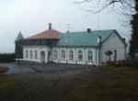 Penzion Zámeček, adresa:Janovičky 62, 550 01 Broumov,
telefon :+420 491 523 817, mobil : 774 088 788, e-mail:penzion.zamecek@tiscali.cz ; internet:www.penzion-zamecek.cz urgence poslána, odpověď nepřišla
………………………………………………………………………………………………………….
02 - 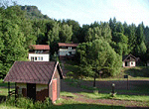Rekreační zařízení „Pod Korunou“, adresa:Božanov 149, PSČ 549 74
Božanov 149
549 74
Tel./fax.: 491 528 139
Mobil: 604 364 527 ; dopis poslal 737 274 114 webmaster p.Picl obsazeno !
e-mail: koruna@invite.cz ; internet:www.koruna.invite.cz
……………………………………………………………………………………………………………..
03 – Penzion Winterswijk, Pivovarská 25, Broumov, mobil : 603 170 859, info@winterswijk.cz ; 1000,-K
04 – hotel Praha tel. : 491 523 786
05 – hotel Veba, Šalounova 127, tel. : 491 523 633
06 – hotel Černý kůň tel.: 491 523 655

**********************************************************************************.

Druhý nocleh v Rychlebských horách z 24.07 na 25.07.2006
obec Velká Kraš – koupaliště chatky tel. : volat 584 436 133 … 350,- Kč chatka
http://www.avalanche-hotel.cz/sport/turistika.php
http://javornik-u-jeseniku.turistik.cz/
…………………………………………………………………………………………………………….
obec Travná restaurace U Ovčárů , tel +420 584 440 118, volat noc z 24.07 na 25.07.
http://www.bilavoda.cz/ Bílá voda
……………………………………………………………………………………………………………
Nocleh Chata Tulačka : v Javorníku , Kontaktní osoby pro dojednání ubytování, vznesení dotazů a připomínek:
Alena Řezníčková *odesláno
info@tulacka.unas.cz
GSM: +420 731 734 679
Tel.: +420 516 470 608

Chata Yvonka, Velká Kraš č. 139, mobil : 732 689 508. Vámi požadovaný termín je zatím volný . Cena za jednu noc je pro dvě osoby Kč-500,-. Pokud přijedete autem ,dejte mi před příjezdem vědět. V okolí se spravují silnice a je zde několik uzavírek a objížděk. Poradím vám nejvhodnější trasu.

Jiří Čecháček POTVRZENO 24.07. – 25.07.

Třetí nocleh za Orlickými horami z 25.07. na 26.07.2006

………………………………………………………………………………………………..
Hotel Labuť ubytování Rychnov nad Kněžnou, Jiráskova 316, hotel-Rychnov-nad-Kneznou-Labut@quick.cz ; *odesláno
……………………………………………………………………………………………………………
Chatová osada "U koupaliště" - dvoumístné chatky OBSAZENO
Kontaktní osoba: Petr Hruška dal mi typ na paní Pilnou
Privat: Hradčany 1089, Nové Město nad Metují
Tel./Zázn.: 491 473 539 Mobil: 604 593 544
Recepce:
Tel.: 604 593 544
http://www.chatky.nachodsko.com
………………………………………………………………………………………………….………
http://www.novemestonm.cz/turist/ubyt.htm ubytování kolem Nového Města nad Metují a Náchoda

Náchod-Bělovec, paní Pilná, tel.: 491 423 014 chaty http://www.sweb.cz/KEMP-NACHOD/
mobil : 607 188 100 , chata 4 lůžka je za 410,- Kč ; chata 2 lůžka ( nad sebou ) je za 220,- Kč
POTVRZENO na
23.07.- 24.07.
+ 25.07.- 26.07. tj. dvě noci 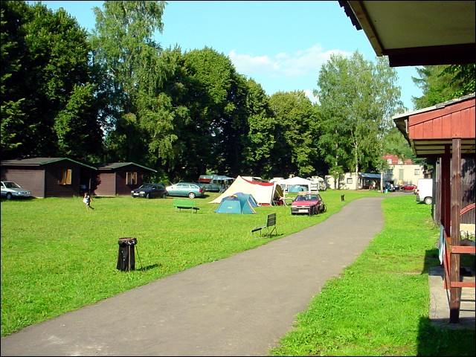

čtvrtá noc už doma

Text dopisu :

Dobrý den
Rád bych se zeptal na možnost zamluvení noclehu pro 2 osoby na jednu noc a to z 23.07.2006 na 24.07.2006 v penzionu Zámeček
Sdělte zda máte ještě volno a cenu
Děkuji
můj tel. : 731 419 414

Chata Yvonka, Velká Kraš č. 139, mobil : 732 689 508. Vámi požadovaný termín je zatím volný . Cena za jednu noc je pro dvě osoby Kč-500,-. Pokud přijedete autem ,dejte mi před příjezdem vědět. V okolí se spravují silnice a je zde několik uzavírek a objížděk. Poradím vám nejvhodnější trasu.

Jiří Čecháček POTVRZENO 24.07. – 25.07.

Náchod-Bělovec, U Tábořiště , paní Pilná, tel.: 491 423 014 chaty http://www.sweb.cz/KEMP-NACHOD/
mobil : 607 188 100 , chata 4 lůžka je za 410,- Kč ; chata 2 lůžka ( nad sebou ) je za 220,- Kč
POTVRZENO na
23.07.- 24.07.
+ 25.07.- 26.07. tj. dvě noci

